**はんのう・ひだかパンフェスタ２０２４出店者募集**

　時下、皆様におかれましては益々ご健勝のこととお喜び申し上げます。

さて、この度飯能市・日高市賑わい創出連携事業協議会では、身近な食べ物であり、子供から大人まで人気のあるパンを通して、地域の良さを再認識していただくと同時に、地域の賑わい創出、西武鉄道沿線の活性化を目的とした「はんのう・ひだかパンフェスタ２０２４」を下記の通り、開催することとなりました。昨年の開催では４，０００人が来場されました。

つきましては、飯能市及び日高市や近隣のパン小売店の皆様へ、出店のご案内を致しますので、多くの方のご出店をお待ちしております。

記

　　　　　　　　　　日　時：令和６年１２月１日（日）午前１０時～午後３時

場　所：日高市公園

　　　　　　　　　　　　　　　　　　　　　　　　　　　　　　　　　　　　　　主催：飯能市・日高市賑わい創出連携事業協議会

※別紙出店要綱をご覧の上、出店希望の方は、別紙申込書に必要事項をご記入の上

１０月１６日（水）までに事務局へＦＡＸ又はメールでお送りください。

|  |
| --- |
| 問合せ先  　　 　 飯能商工会議所  　 はんのう・ひだかパンフェスタ２０２４  　　　　　　　　　　　 　　　　　　　　 担当　浅見・屋形  　　　　　　　TEL　042-974-3111  　　　　　　　FAX　042-972-7871  メール　k.asami@hanno-cci.or.jp |

　　　※当日は、隣接会場で日高市商工会主催による「日高あおぞら市」も開催されます。

出店要綱

　・出店場所は、テント（5.4ｍ×3.6ｍの半分）になります。（テントは主催者にて用意）

　　　出店ブースサイズ：間口2.7ｍ×奥行3.6m（長机２個、いす２個主催者にて用意）

　・出店料は、1店舗　６，０００円

　　販売終了後、報告書と一緒に本部へご持参ください。（当日報告書を配布します。）

　・１０時の開始時間になるまでは、販売を行わないで下さい。（店頭に並んでもらう）

　　来場者が多い場合は、開始を早める場合もあります。（会場でアナウンスします）

　・一人当たりの販売個数制限については、強制で行いませんが多くの方に購入していただけるよう

ご配慮をお願いします。

　・釣銭は、各自でご用意下さい。金銭管理に関しては、各出店者が責任をもって管理して下さい。

　・販売するパンは、必ず1個ずつ袋に入れて、消費期限を必ずつけて販売して下さい。

惣菜パンについては、衛生管理を十分注意してください。

　・パン以外の商品の販売はできません。（ラスク等は可能）

　・基本的に電源はありません。（レジ等で使用する場合のみご相談ください）

　・車輛搬入時間：午前９時00分までに車輛搬入して下さい。

　・車輛搬出時間：イベント終了時間後に車輛搬出して下さい。

　・商品を追加する場合は、指定駐車場より台車等での搬入となります。

* 商品がなくなっても終了時間までは搬出しないでください。

　・出店者駐車場は、テント裏になります。1店舗1台までとさせていただきます。

駐車証を車のフロントへ掲示して下さい。

　・イベントは、雨天決行です。（荒天の場合は中止）

　・ＰＯＰ等は、各出店者でご用意下さい。（イベントのぼり旗を各テントに1本設置します）

　・自ブース内のゴミ、残材等は各出店者にて必ず持ち帰って下さい。

　・来場者数は、5,000人程度を見込んでいます。

　　　☆早い時間での売切れがないように、できるだけ多くの商品をご用意して下さい。

※詳細について、変更の場合があります。

車

車

　　　　　　　　　　　　　　　　　　　　　　　　　　　　　　　　　　　　　　　　　　　　　　　１ブース　間口2.7ｍ×奥行3.6ｍ

3.6ｍ

2.7ｍ

2.7ｍ

はんのう・ひだかパンフェスタ２０２４出店申込書

　　　　　　　　　　　　　　　　　　　　　　　　　　　　　　　　　　　　　申込み日　　令和６年　月　　日

|  |  |
| --- | --- |
| 店舗名称 |  |
| 店舗所在地 |  |
| 店舗電話番号 |  |
| 代表者様氏名 |  |
| ご担当者様氏名 | □ 同上 |
| お電話番号 |  |
| ご担当者様連絡先 |  |
| メールアドレス |  |
| ＦＡＸ |  |

※ご担当者様連絡先は携帯電話など、ご連絡が取りやすいお電話番号をご記入ください。

【販売商品・単価】

|  |
| --- |
|  |

【車輛】

|  |
| --- |
| 車種・ナンバー |

|  |
| --- |
| 備考 |

2022年　パンフェスタin巾着田

群衆の前に立っている人たち

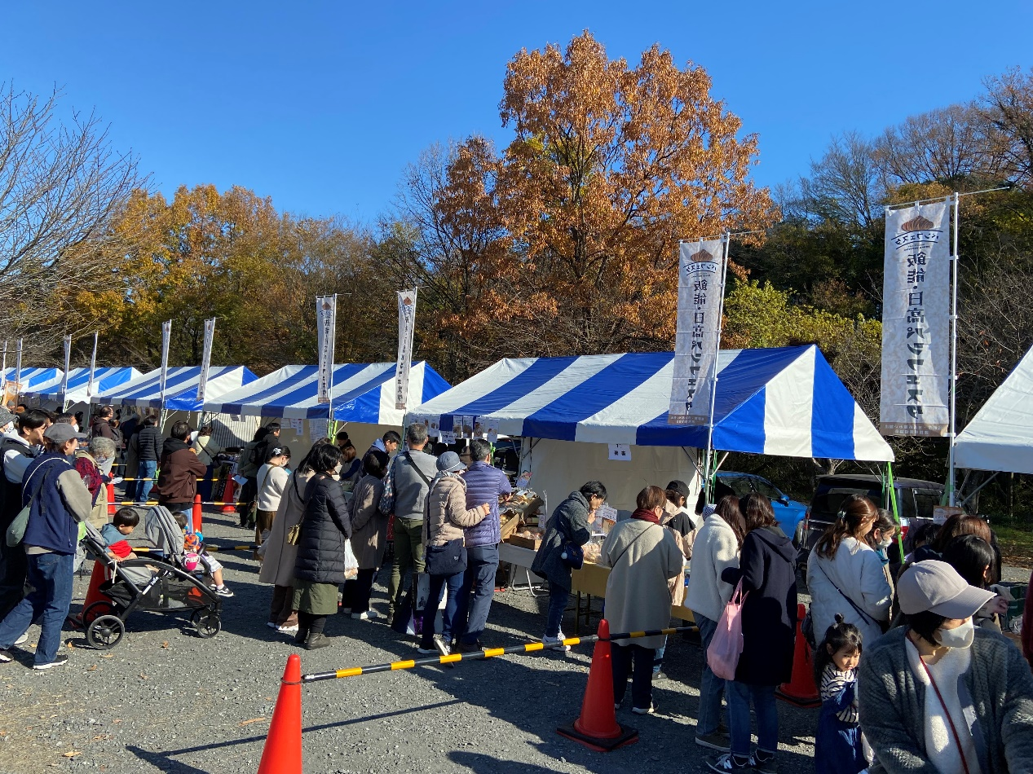２０２３年　パンフェスタin巾着田